Integrace s MS Office
Jedná se o evidenci dokumentů z prostření MS Word. Evidence probíhá přes evidenční kartu dokumentu externího nebo interního. Tím má uživatel možnost aktuální elektronický dokument na kterém pracuje ve MS Word evidovat jako interní nebo externí a to bez přepínání do úlohy EZOP

Integrace s MS Word
Z aplikace MS Word může uživatel evidovat aktivní elektronický dokument jako interní nebo externí, rezervovat číslo evidenční nebo jednací a vkládat čárový kód.
U otevřeného elektronického dokumentu má uživatel v pruhu nabídek volbu Ezop (obr. 1), ve které si vybere, zda bude dokument evidovat jako interní nebo externí.

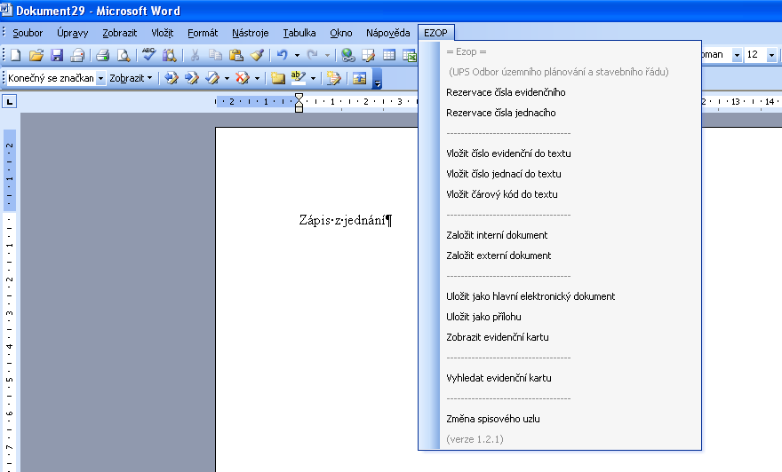
obr. 1 Integrace s MS Word – pruh nabídek
Před uložením do spisové služby musí být elektronický dokument nejprve uložen na disk počítač. Pokud uložen není, je uživatel upozorněn formulářem EzopOffice (obr. 2).
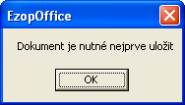
obr. 2 Integrace s MS Word – uložení dokumentu

Rezervace čísla evidenčního nebo jednacího z MS Word
Tato volba zobrazí formulář s přiděleným číslem jednacím nebo evidenčním dle požadavku a zapíše Evidenční kartu v seznamu Evidenční karty Rezervace.
Výše uvedená forma je vhodná pro použití při zpracovávání více dokumentů na určitém SU, které nebudete ihned zpracovávat. Jinak při běžném zpracovávání dokumentů se eviduje v Evidenčních kartách – dokumenty, kde se evidence ukládá a může se karta při dalším postupu vyvolat a dokončit.

Vložit do textu číslo evidenčního nebo jednacího nebo čárový kód do MS Word
Tato volba zobrazí a vloží do textu v MS Word požadovanou hodnotu.

Uložení dokumentu z MS Word jako interní dokument
Elektronický dokument vzniklý uvnitř organizace bude zaevidován jako interní dokument.
Volbou Ezop v pruhu nabídek a výběrem volby Založit interní dokument se otevře formulář Editace evidenční karty, kde do pole Věc se přenáší text z pole Název (obr. 3) z vlastností elektronického dokumentu (obyčejně začátek dokumentu).
Uživatel po vložení například evidenčního čísla (volba Vložit číslo evidenční do textu), čísla jednacího (volba Vložit číslo jednací do textu) nebo čárový kód (Vložit čárový kód do textu), nebo opravě textu v elektronickém dokumentu má možnost následně připojit vytvořený elektronický dokument volbou Uložit jako hlavní elektronický dokument.
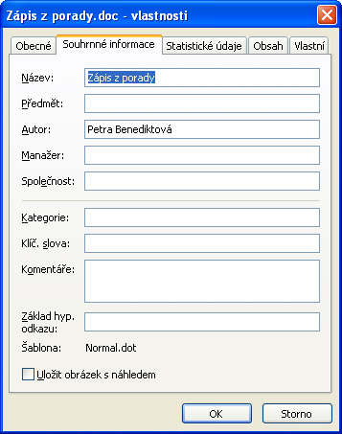
obr. 3 Integrace s MS Word – vlastnosti
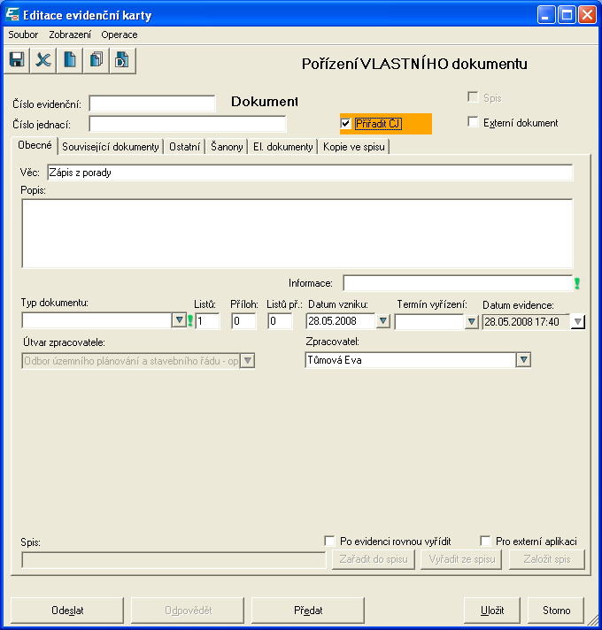
obr. 4 Integrace s MS Word – Nový dokument

Uložení dokumentu z MS Word jako externí dokument
Elektronický dokument vzniklý mimo organizaci bude zaevidován jako externí dokument.
Volbou Ezop v pruhu nabídek a výběrem volby Založit externí dokument se otevře formulář Editace evidenční karty. Postup evidence je shodný s popisem evidence interního dokumentu v kapitole 1.1.3

Uložit jako hlavní elektronický dokument, přílohu
Tato volba zobrazí vloží do evidenční karty dokumentu příslušný dokument na záložku El.dokumenty do položky Hlavní elektronický dokument nebo do pole Přílohy.

Vyhledat evidenční kartu
Tato volba zobrazí vyhledávací formulář s možností vyhledat již existující evidenční kartu, do které bude příslušný dokument vložen.

Změna spisového uzlu
Tato volba nastaví uživatele, který má přístup do více spisových uzlů do vybraného.

Integrace s MS Outlook
Z aplikace MS Outlook může uživatel evidovat aktivní elektronický mail jako interní nebo externí, rezervovat číslo evidenční nebo jednací a vkládat čárový kód bez přepínání do EZOP.

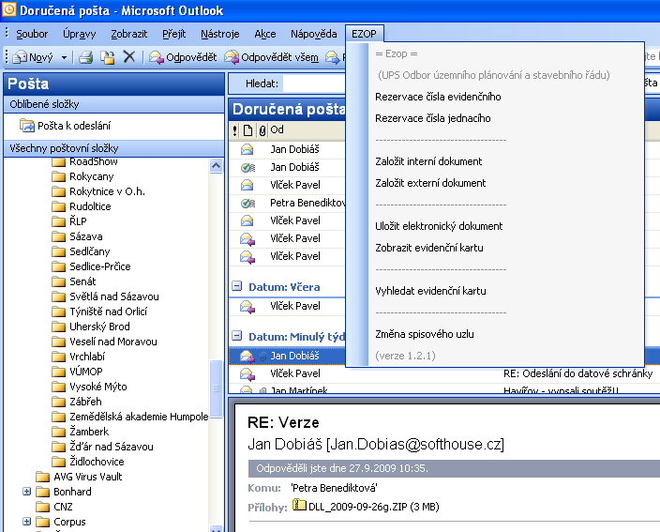
obr. 5 Integrace s MS Outlook – pruh nabídek
Volbou Ezop v pruhu nabídek a výběrem volby Založit interní dokument se otevře formulář Vyberte způsob uložení příloh, kde si uživatel vybere, zda přílohu z mailu bude ukládat jako Hlavní elektronický dokument nebo jako Přílohu, nebo zda bude jako hlavní dokument bude ukládat celý mail.
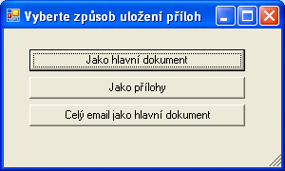

obr. 6 vložení mailu do EZOP

Rezervace čísla evidenčního nebo jednacího z MS Outlook
Tato volba zobrazí formulář s přiděleným číslem jednacím nebo evidenčním dle požadavku a zapíše Evidenční kartu v seznamu Evidenční karty Rezervace.
Výše uvedená forma je vhodná pro použití při zpracovávání více dokumentů na určitém SU, které nebudete ihned zpracovávat. Jinak při běžném zpracovávání dokumentů se eviduje v Evidenčních kartách – dokumenty, kde se evidence ukládá a může se karta při dalším postupu vyvolat a dokončit.

